Pengaruh Konsentrasi Katalis dalam Sintesis Senyawa Analog Kurkumin dengan Metode Ultrasound

Devi Nur Anisa¹, Ilim Ilim²
^{1,2}Departemen Kimia, Universitas Lampung, Bandar Lampung, Indonesia
devinur@fmipa.unila.ac.id

Abstract
The aim of this research was to study about the effect of base catalyst concentration in synthesis curcumin analogs under ultrasound irradiation. Moreover, to determined concentrationof base catalyst KOH which obtained highest yield. Synthesis of curcumin analog between benzaldehyde derivatives and ketones in ethanol at room temperature using KOH catalyst with variation concentrasion of 2.5%; 5%; 7.5% and 10%. The synthesized of curcumin analog under ultrasound irradiation for 15 minute. Products were identified using UV, IR and NMR. The synthesized of curcumin analogs with various KOH catalyst concentration were obtained in 55.99%; 59.63%; 81.11%; and 54.53%, respectively. In this study indicated the variation in the concentration of base catalyst has an effect on the synthesized of curcumin analogs. That is indicated by the yield quantity of curcumin analogs which increases at a KOH catalyst concentration of 2.5% to 7.5%, but decreases at concentration of 10%. The concentration of KOH catalyst 7.5% was obtained highest yield.

Keywords: Curcumin analog, catalyst, KOH, synthesis

Abstrak
Tujuan penelitian ini adalah mempelajari pengaruh konsentrasi katalis basa pada sintesis senyawa analog kurkumin dengan metode ultrasound. Selain itu, untuk menentukan konsentrasi katalis basa KOH yang dapat menghasilkan rendemen maksimum. Sintesis senyawa analog kurkumin menggunakan metode ultrasound antara turunan benzaldehida dan keton dalam etanol menggunakan katalis KOH dengan variasi konsentrasi 2,5% ; 5% ; 7,5% dan 10% pada suhu kamar. Sintesis senyawa analog kurkumin menggunakan metode ultrasound dengan waktu sintesis selama 15 menit. Hasil sintesis diidentifikasi menggunakan UV, IR dan NMR. Sintesis senyawa analog kurkumin dengan variasi konsentrasi katalis KOH secara berurutan menghasilkan rendemen sebesar 55,99% ; 59,63%; 81,11% ; dan 54,53%. Pada penelitian ini terdapat indikasi bahwa variasi konsentrasi katalis basa berpengaruh pada sistesis senyawa analog kurkumin. Hal tersebut ditunjukkan dari kuantitas rendemen senyawa analog kurkumin yang semakin meningkat pada konsentrasi katalis KOH 2,5% sampai 7,5%, tetapi mengalami penurunan pada konsentrasi 10%. Konsentrasi katalis basa KOH 7,5 % memberikan rendemen maksimum.

Kata Kunci: Analog kurkumin, katalis, KOH, sintesis

Article History
Received: xxxxx Final Revision: xxxxx Accepted: xxxxx Published: xxxxx

©Jurnal Penelitian Pendidikan Sains (JPPS)

PENDAHULUAN
Kurkumin ialah pigmen berwarna kuning yang terkandung dalam rimpang tanaman Curcuma longa, yang secara luas digunakan sebagai zat pewarna makanan alami. Kurkumin memiliki berat molekul sebesar 368,37 g/mol, tidak larut dalam air namun larut dalam etanol, metanol, aseton, kloroform, dimetilsulfoksida dan diklorometana (Li dkk., 2015). Struktur kimia dari kurkumin disajikan pada Gambar II.1 (Aggarwal dkk., 2003).

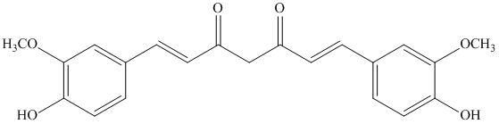

Gambar 2.1 Struktur senyawa kurkumin
Kurkumin merupakan senyawa fenolik yang terdapat dalam rimpang kunyit (Curcuma longa L.) dengan aktivitas biologi sebagai antioksidan, antiinflamasi, kemopreventif dan kemoterapi. Kurkumin juga memiliki aktivitas sebagai antikanker, antimutagenik, antikoagulan, antifertilitas, antidiabetes, antibakteri, antijamur, antiprotozoa, antivirus, antifibrosis (Chattopadhyay dkk., 2004), serta memiliki kelebihan antara lain bersifat sangat aman pada kajian hewan uji dan manusia sekalipun pada dosis yang tinggi (Aggarwal dkk., 2003). Terlepas dari potensi-potensi tersebut, bioavailabilitas kurkumin yang rendah karena metabolismenya yang panjang menjadi permasalahan yang membatasi kemampuannya sebagai obat (Mancía dkk., 2015) (Mancia dkk., 2015). Senyawa analog kurkumin relatif berbeda dengan dengan bentuk dasar senyawa kurkumin. Analog kurkumin dapat dihasilkan dari penyederhanaan gugus β-diketon menjadi gugus mono-keton (Wang dkk., 2017). Sintesis senyawa analog kurkumin tanpa β-diketon mempunyai kestabilan yang tinggi. Berdasarkan hal tersebut, maka dalam penelitian ini dilakukan modifikasi kurkumin dengan menghilangkan gugus metilen aktif dan gugus β diketon pada daerah farmakofor B dengan menggunakan bahan hidroksibenzaldehida (turunan benzaldehida) dan turunan keton (siklopentanon) (Yuan dkk., 2014).
Secara umum, senyawa kurkumin dapat disintesis jika suatu senyawa karbonilnya mempunyai hidrogen α, reaksi tersebut akan membentuk suatu produk campuran (Salomons, 1983). Senyawa analog kurkumin dengan satu grup karbonil menunjukkan sifat biologis yang lebih baik Yuan dkk. (2014). Sintesis dapat dapat dilakukan menggunakan reaksi kondensasi aldol antara aldehid dan keton Nichols (2006). Teknik ultrasound irradiation karena merupakan metode yang green Lei dkk. (2011) dan efisien dengan waktu reaksi yang rendah serta tidak memerlukan ekstra temperature (Hawaiz & Samad, 2009). Tantriasa dkk. (2019) telah mensintesis senyawa analog kurkumin antar veratraldehida dan sikloheksanon menggunakan katalis basa NaOH 2% dan mengahsilkan rendemen sebesar 77,52%.Sedangkan Anisa dkk. (2020), telah melakukan sintesis senyawa analog kurkumin antara veratraldehida dan siklopentanon dengan basa KOH 5% dan menghasilkan rendemen yang lebih besar yaitu sebesar 85,71%. Sehingga, ketika pada penelitian ini senyawa analog kurkumin dari veratraldehida dan sikloheksanon disintesis menggunakan bantuan katalis basa KOH (yang divariasikan konsentrasinya) dengan sifat basa yang lebih kuat diharapkan mengahasilkan peningkatan kuantitas rendemen. Adapun tujuan dari penelitian ini adalah untuk menentukan rendemen dari setiap variasi konsentrasi katalis basa KOH pada sintesis senyawa analog kurkumin, menentukan konsentrasi katalis basa KOH yang menghasilkan senyawa analog kurkumin dengan rendemen maksimal, serta menentukan pengaruh variasi konsentrasi katalis basa pada sintesis senyawa analog kurkumin.

METODE PENELITIAN
Sintesis analog kurkumin yang dilakukan pada penelitian ini merujuk pada penelitian Yuan dkk. (2014), yang dimodifikasi menggunakan metode ultrasound, dan penambahan katalis basa yang divariasikan konsentrasinya. Sebanyak 15,4 mmol turunan benzaldehida (veratraldehida) dan 7 mmol keton dicampur, kemudian ditambahkan 10 mL etanol dan diaduk pada suhu kamar selama 20 menit. Tahap selanjutnya ditambahkan KOH dengan variasi (2,5%; 5%; 7,5%; dan 10%, 2 mL), kemudian dilakukan sonokimia dan reaksi dimonitor menggunakan KLT sampai seluruh reaktan habis bereaksi. Endapan yang diperoleh disaring dan dicuci menggunakan akuades dan etanol dingin. Setelah kering kemudian endapan tersebut direkristalisasi menggunakan etanol panas. Hasil dikeringkan di dalam desikator, kemudian ditimbang, diukur titik leleh dan dianalisis dengan UV, IR dan NMR.

HASIL DAN PEMBAHASAN
Senyawa analog kurkumin berhasil disintesis melalui reaksi kondensasi aldol Claisen-Schimdt yang mengacu pada metode Yuan dkk. (2014) dan dimodifikasi menggunakan teknik ultrasound irradiation selama 15 menit. Pada studi sebelumnya, teknik ultrasound irradiation dapat mempercepat laju reaksi kondensasi dan meningkatkan hasil rendemen Lei dkk. (2011), Hawaiz dan Samad (2012), Du dkk. (2012).
Hasil sintesis diringkas pada Tabel 1. Senyawa anlog kurkumin disintesis menggunakan katalis basa KOH. Produk analog kurkumin disintesis dengan mereaksikan veratraldehida dan keton pada suasana basa. Katalis basa telah banyak digunakan dalam metode kondensasi Claisen-Schmidt (Yuan dkk., 2014). Katalis basa akan mendeprotonasi hidrogen-α pada keton membentuk ion enolat. Hal ini ditunjukkan pada mekanisme reaksi pada gambar 1. Sehingga semakin besar konsentrasi katalis basa yang digunakan kemungkinan terbentuknya ion enolat pun akan meningkat. Ion enolat kemudian akan berfungsi sebagai nukleofilik dan menyerang C-karbonil pada veratraldehida, sehingga menghasilkan anion alkoksida. Anion ini mengambil proton dari molekul air untuk membentuk produk aldol. Selanjutnya, dehidrasi pada produk adisi aldol menghasilkan produk dengan sistem karbonil terkonjugasi α,β-tak jenuh. Produk ini masih mengandung hidrogen-α lainnya yang dapat diambil oleh basa kembali, sehingga ion enolat akan terbentuk. Produk analog kurkumin didapatkan dengan reaksi antara produk ion enolat karbonil terkonjugasi α,β-tak jenuh dan veratraldehida berlebih. Sejalan dengan penjabaran tersebut, hasil penelitian menunjukkan kuantitas rendemen mengindikasikan terdapat pengaruh penambahan konsentrasi katalis, dikarenakan terdapat kecenderungan peningkatan hasil rendemen seiring bertambahnya konsentrasi.

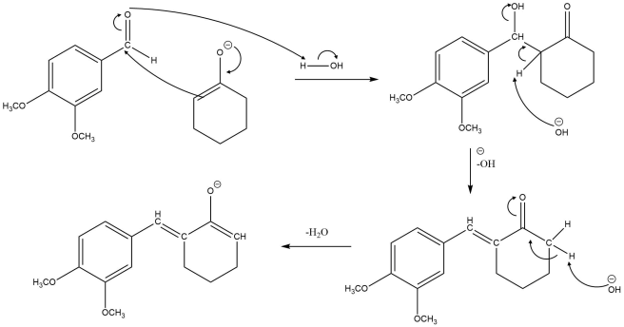
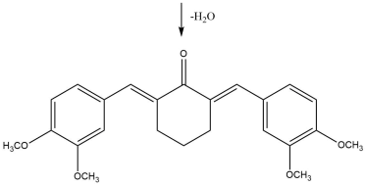
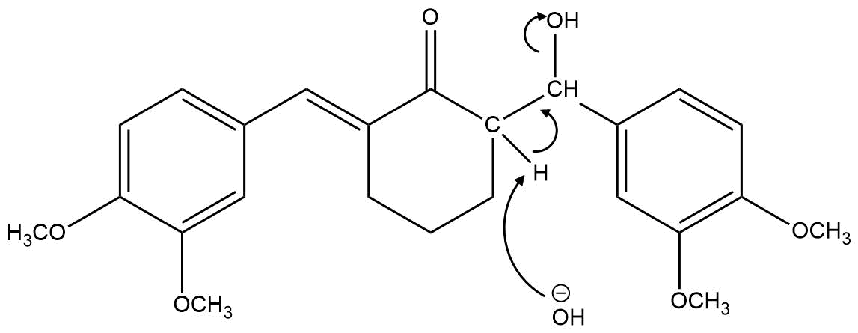
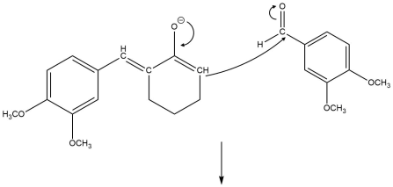
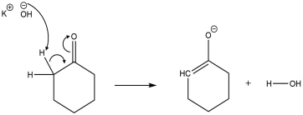

Gambar 1. Mekanisme Sintesis Analog Kurkumin

Produk sintesis senyawa analog kurkumin yang dihasilkan berupa kristal berwarna kuning. Produk sintesis analog kurkumin dipantau dengan menggunakan KLT dengan eluen n-heksana : etil asetat (1:1). Reaksi dilakukan pada kondisi basa dengan menggunakan katalis basa KOH dengan variasi konsentrasi 2,5%; 5%; 7,5% dan 10%, dengan rendemen untuk masing-masing konsentrasi 55,99%; 59,64%; 81,11% dan 54,53% . Terdapat kecenderungan peningkatan kuantitas rendemen seiring bertambahnya konsentrasi.

Berdasarkan analisis UV-Vis (Gambar 2), menunjukkan serapan maksimal pada panjang gelombang 380 cm⁻¹. Hal ini mengindikasikan bahwa senyawa analog kurkumin memiliki gugus kromofor yang mampu menyerap energi pada sinar tampak. Gugus yang diduga bersifat kromofor pada senyawa analog kurkumin ini adalah gugus alkena terkonjugasi yang berasal dari cincin aromatis.

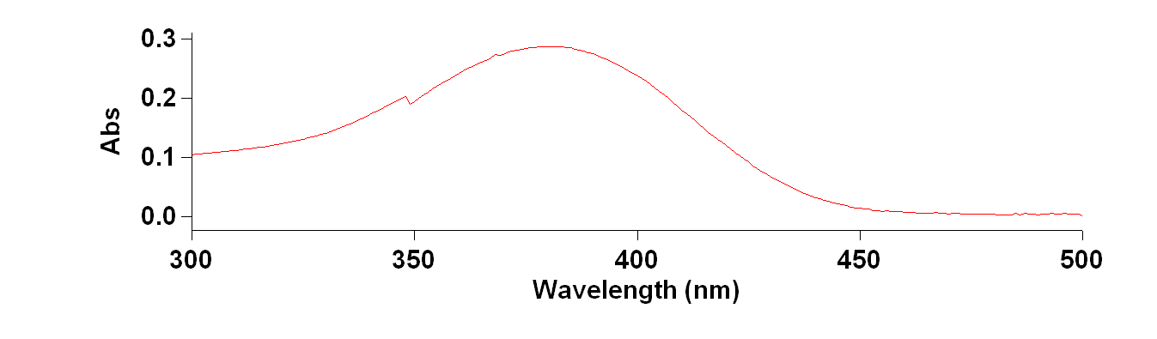

Gambar. 2 Spektra UV-Vis Senyawa Analog Kurkumin

Spektroskopi inframerah dari senyawa analog kurkumin memperlihatkan adanya serapan maksimum pada bilangan gelombang 2925 cm⁻¹ yang mengindikasikan adanya vibrasi dari –C-H– alifatik, pada 1595 dan 1505 yang mengindikasikan adanya vibrasi ikatan –C=C–, dan pada 1244 dan 1133 mengindikasikan adanya vibrasi –C-O– dari gugus metoksi. Senyawa target merupakan molekul dengan struktur yang simetris, sehingga ada beberapa proton dan karbon yang memiliki lingkungan yang sama dan muncul pada pergeseran kimia yang sama. Pada spektrum ¹H-NMR, terdapat puncak-puncak dengan orientasi dan integrasi yang mengindikasikan senyawa analog kurkumin sesuai dengan molekul target. Puncak 1 pada pergeseran kimia (δ) 1,83 ppm dengan orientasi multiplet. Puncak 2 pada pergeseran (δ) 2,94 ppm dengan orientasi doublet yang saling terkopling dengan puncak 1 (J= 5,85 Hz). Puncak 4 pada pergeseran kimia (δ) 6,91 ppm dengan orientasi doublet karena puncak 4 memiliki kopling ortho terhadap puncak 1 ( J=8,45 Hz). Pergeseran kimia (δ) 7,02 ppm (puncak 6) dengan orientasi doublet, memiliki kopling meta oleh puncak 5 (J_{meta} = 1,95 Hz) . Pada (δ) 7,75 ppm (puncak 7) yang merupakan proton yang terikat pada H-Ar dan berada di daerah downfield karena sangat tidak terlindungi, awan elektronnya tertarik oleh resonansi dan induksi dari karbonil serta terinduksi oleh gugus –OCH₃. Hasil analisis ¹H-NMR tersebut menunjukkan kemiripan dengan hasil yang dilaporkan oleh Du dkk (2006) yaitu pada pergeseran kimia 2,94 ppm dengan J= 5,85 dan 1,83 ppm.
Tabel 1. Interpretasi hasil spektra FTIR
Bilangan gelombang (cm⁻¹) | Interpretasi
2925 | -C_{sp}³-H
1595, 1505  1133, 1244 | -C=C- aromatis  -C-O-C- eter

Tabel 2. Hasil Analisis ¹H-NMR Senyawa Analog Kurkumin
Puncak | Pergeseran kimia (δ, ppm) | Kenampakan, tetapan kopling (J, Hz) | Jumlah dan Tipe Proton
1 | 1,83 | Multiplet | 2H, CH₂-CH₂
2 | 2,94 | Doublet, J = 5,85 | 2H, CH-CH₂
3 | 3,91 | Singlet | 6H, -OCH₃
4 | 6,91 | Doublet, J = 8,45 | 1H, H-Ar
5 | 7,11 | Doublet, J = 8,45 | 1H, H-Ar
6 | 7,02 | Doublet, J = 1,95 | 1H, H-Ar
7 | 7,75 | Singlet | 1H, H-H_{β}

Pada spektrum ¹³C-NMR senyawa analog kurkumin menunjukkan puncak atom karbon dengan pergeseran kimia yang sesuai dengan senyawa target. Pada pergeseran kimia (δ) 56,0 ppm, pada puncak 3 merupakan karbon pada gugus metoksi. Puncak 10 dan 11 dengan pergeseran kimia (δ) 148,7 dan 149,7 ppm merupakan karbon yang berikatan dengan gugus metoksi. Pada puncak 4, 5,6 dan 7 dengan pergeseran kimia (δ) 111,0; 113,8; 124,0 dan 129,0 ppm, menunjukkan karbon pada cincin aromatis. Puncak 8 muncul dengan pergeseran kimia (δ) 134,6 ppm menunjukkan bahwa gugus α,β karbonil tak jenuh telah terbentuk. Sedangkan, puncak 1,2,9, dan 12 merupakan karbon yang berada dalam cincin monoketon dengan pergeseran kimia masing-masing (δ) 28,6; 23,1; 136,9; dan 190,1 ppm.

Tabel 3. Hasil Analisis ¹³C-NMR Senyawa Analog Kurkumin
Puncak | Pergeseran kimia (δ, ppm) | Jenis Karbon
1 | 23,10 | C-H
2 | 28,60 | C-H
3 | 56,07 | -OCH₃
4 | 111,00 | C_{Ar}
5 | 113,80 | C_{Ar}
6 | 124,00 | C_{Ar}
7 | 129,00 | C_{Ar}
8 | 134,60 | =C-H
9 | 136,90 | C
10 | 148,70 | C_{Ar}-OCH₃
11 | 149,70 | C_{Ar}-OCH₃
12 | 190,10 | CHO

Berdasarkan hasil analisis titik leleh, KLT, IR, ¹H-NMR dan ¹³C-NMR dapat diindikasikan bahwa senyawa analog kurkumin telah berhasil disintesis, senyawa kurkumin mtersebut memiliki titik leleh 139-140 °C. Hasil uji titik leleh tersebut memiliki kemiripan dengan data titik leleh yang dilaporkan oleh Du dkk. (2006) yaitu berkisar 140 °C. Berdasarkan data analisis dan penjabaran tersebut maka dapat disimpulkan bahwa senyawa analog kurkumin telah sesuai. Hasil dari penelitian ini, dapat menjadi salah satu solusi pengembangan senyawa analog kurkumin yang memiliki struktur yang lebih stabil, dengan sifat farmakokinetik yang lebih baik sebagai salah satu alternatif pengembangan obat baru.

KESIMPULAN
Berdasarkan penelitian yang telah dilakukan, maka dapat disimpulkan, senyawa analog kurkumin yaitu Sintesis (2E,6E)-2,6-bis(3,4-dimetoksibenzilidin)siklohexanon (C₂₄H₂₆O₅) telah berhasil dilakukan menggunakan metode ultrasound selama 15 menit, dengan variasi katalis basa KOH 2,5%; 5%; 7,5% dan 10%, dan menghasilkan rendemen secara berurutan 55,99%; 59,64%; 81,11% dan 54,53%. Variasi kontrasi katalis basa KOH 7,5% mengasilkan kuntitas rendemen maksimum. Variasi kkonsentrasi katalis basa juga berpengaruh pada sintesis senyawa analog kurkumin, hal tersebut ditunjukkan dengan meningkatnya kuantitas rendemen seiring bertambahnya konsentrasi katalis KOH.

UCAPAN TERIMA KASIH
Terima kasih kepada hibah penelitian DIPA BLU UNILA tahun anggaran 2020 yang telah membiayai penelitian ini dengan kontrak Nomor: 1486/UN26.21/PN/2020, tanggal 24 Maret 2020. Terimakasih juga kepada Laboratorium Kimia Anorganik/Fisk dan Laboratorium Terpadu Sentra Inovasi dan Teknologi (LTSIT) UNILA.

DAFTAR PUSTAKA

Aggarwal, B. B., Kumar, A., Bharti, A. C., & Anderson, T. M. D. (2003). Anticancer Potential of Curcumin Preclinical and Clinical Studies. Anticancer Res, 398, 363–398.
Anisa, D. N., Anwar, C., Afriyani, H., & Lampung, B. (2020). Sintesis Senyawa Analog Kurkumin Berbahan Dasar. 5(01).
C. Du, J.T. Li, Synthesis of 1,5-diaryl-1,4-pentadien-3-one amidinohydrazone hydrochloride
under ultrasound irradiation, E-J. Chem. 9 (2012) 2108–2113.
C.E. Nichols, Microwave-assisted synthesis of curcumin analogs, ARKIVOC xiii (2006) 64–72.
Chattopadhyay, I., Biswas, K., Bandyopadhyay, U., & Banerjee, R. K. (2004). Turmeric and curcumin: Biological actions and medicinal applications. Current Science, 87(1), 44–53.
Du, Z., Liu, R, Shao, W., Mao, X., Ma, L., Gu, L, Huang, Z., and Chan, A. S., 2006, α-Glukoidase Inhibitionof Natural Curcuminoids and Curcumin Analogs, Eur. J. Med. Chem., 41, 213-218.
Hawaiz, F. E., & Omer, D. A. S. (2009). Ultrasound-assisted Synthesis of Some New Curcumin Analogs and Their Corresponding Pyrazoline Derivatives. 30–35. https://doi.org/10.14500/aro.10149
Lana D. T., T., Chairil, A., & Endang, A. (2019). Synthesis of curcumin analogs under ultrasound irradiation for inhibiting α-amylase. Materials Science Forum, 948 MSF(Scheme 1), 115–119. https://doi.org/10.4028/www.scientific.net/MSF.948.115
Li, Q., Chen, J., Luo, S., Xu, J., Huang, Q., & Liu, T. (2015). Synthesis and assessment of the antioxidant and antitumor properties of asymmetric curcumin analogues. European Journal of Medicinal Chemistry, 93, 461–469. https://doi.org/10.1016/j.ejmech.2015.02.005
Rivera-Mancía, S., Lozada-García, M. C., & Pedraza-Chaverri, J. (2015). Experimental evidence for curcumin and its analogs for management of diabetes mellitus and its associated complications. European Journal of Pharmacology, 756, 30–37. https://doi.org/10.1016/j.ejphar.2015.02.045
Salomons, T.W.G., 1983, Organic Chemistry Third Edition. John Wiley and Sons, Inc., New York.
Wang, Z. Sen, Chen, L. Z., Liu, X. H., & Chen, F. H. (2017). Diarylpentadienone derivatives (curcumin analogues): Synthesis and anti-inflammatory activity. Bioorganic and Medicinal Chemistry Letters, 27(8), 1803–1807. https://doi.org/10.1016/j.bmcl.2017.02.056
Yuan, X., Li, H., Bai, H., Su, Z., Xiang, Q., & Wang, C. (2014). Synthesis of novel curcumin analogues for inhibition of properties. European Journal of Medicinal Chemistry, 77, 223–230. https://doi.org/10.1016/j.ejmech.2014.03.012

